Міністерство освіти і науки України

**Карпатський національний університет імені В.Стефаника**

Кафедра інформаційних технологій

Програмування інтернет

Лабораторна робота №4

Виконав: **Афтанас С.В.**

Група ІПЗ-21

Дата: 21 жовтня 2025р.

Викладач: Дутчак М.С.

Івано-Франківськ – 2025

**Завдання.**

Варіант 3

**Завдання 1**

Скласти сторінку тестування, яка складається із 7 запитань, по 4-ри варіанти відповіді у кожному (окрім однорядкового текстового  поля): 2 групи радіокнопок (input type="radio"), 2 групи прапорців (input type="checkbox"), 2 списки (select): один одинарного і один множинного вибору, 1 однорядкове текстове поле. Для запитань у вигляді прапорців і множинного вибору задати два правильних і два неправильних варіанти відповіді. Для кожного із запитань задати по 1 балу для правильно обраних варіантів відповіді, зокрема, для запитань у вигляді прапорців і множинного вибору, якщо всього обрано три або чотири варіанти відповіді, то запитання оцінити в 0 балів, якщо обрано 2-ва варіанти відповіді і два правильних, то оцінити в 2 бали, якщо з двох обраних варіантів тільки один вірний, то 1 бал. Після кліку на кнопку “Завершити тестування” вивести під запитаннями у вигляді таблиці поставлені запитання, обрані варіанти відповіді, отриманий бал за кожне запитання. Під таблицею вивести загальний бал.

**Код програми.**

Завдання 1

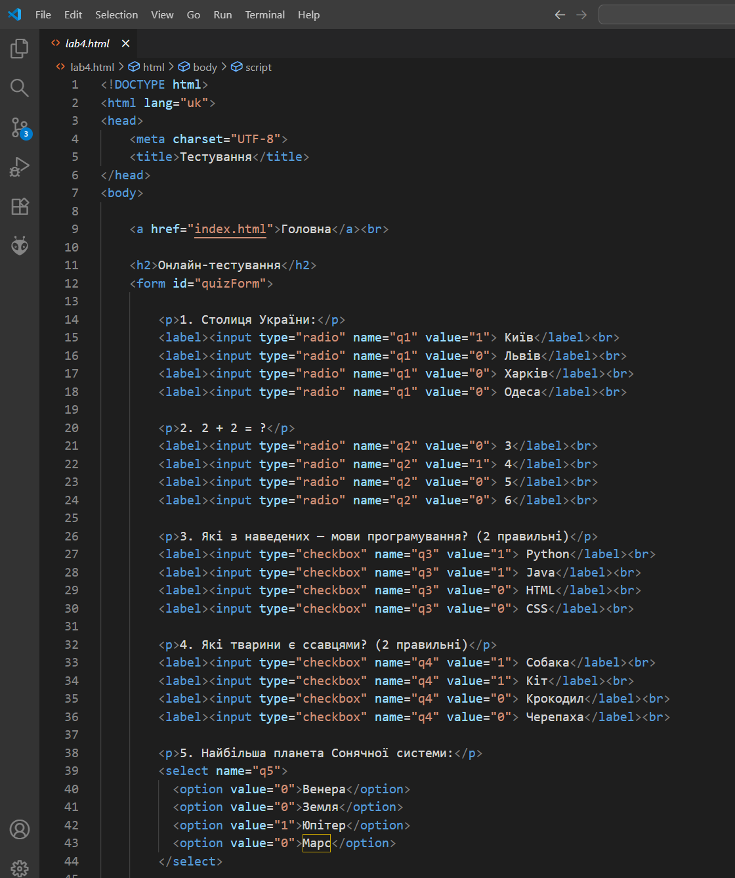

**Зображення, що містить текст, знімок екрана, програмне забезпечення, Мультимедійне програмне забезпечення

Вміст на основі ШІ може бути неправильним.**

**Зображення, що містить текст, знімок екрана, програмне забезпечення, комп’ютер

Вміст на основі ШІ може бути неправильним.**

**Результат виконання програми.**

Завдання 1  
Зображення, що містить текст, знімок екрана, програмне забезпечення, Веб-сторінка

Вміст на основі ШІ може бути неправильним.

Зображення, що містить текст, знімок екрана, програмне забезпечення, число

Вміст на основі ШІ може бути неправильним.

Посилання на проєкт: https://aftanasserhii.github.io/Internet-programming/index.html